CONSELHO ESTADUAL DE EDUCAÇÃO

PROCESSO CEE Nº 1796/88 e Outros- AP.PROC.SE nº 7955/88 e outros
INTERESSADOS: SECRETARIA DA EDUCAÇÃO E LAR DA CRIANÇA -MARÍLIA E OUTRAS
ASSUNTO: Convênio objetivando a implantação e o desenvolvimento do Programa de Formação Integral da Criança-PROFIC.
RELATOR : Conselheiro Francisco Aparecido Cordão
PARECER CEE Nº 1039/88 APROVADO EM 09/11/88
Conselho Pleno
1.HISTÓRICO:
O Senhor Secretário da Educação encaminha, para apreciação deste Colegiado, Minutas de Termos de Convênios a serem firmados entre a Secretaria da Educação e 7 (sete) Entidades Assistenciais, objetivando a implantação e o desenvolvimento do Programa de Formação Integral da Criança - PROFIC.
2.APRECIAÇÃO:
Cuidam os processos encaminhados, em número de 7 (sete) de Convênios a serem celebrados entre a Secretaria da Educação e 7 (sete) Entidades Assistenciais, objetivando a implantação e o desenvolvimento do Programa de Formação Integral da Criança -PROFIC.
As Entidades, ao solicitarem esta celebração do Convênio PROFIC, juntam documentação comprobatória de sua situação jurídica e assistencial.
Para justificarem estas solicitações, as Entidades apresentaram seu Plano/Projetos para o ano de 1988, contendo em geral: objetivos, metas, metodologias, recursos, clientela, principais atividades a serem desenvolvidas, previsão de despesas, serviços prestados (atuais e a serem prestados), etc.
As autoridades preopinantes dos órgãos próprios da Secretaria da Educação manifestaram-se favoravelmente e encaminharam os processos à Coordenação Central do PROFIC.
A Secretaria da Educação informa que as Entidades preenchem os "requisitos mínimos previstos no fundamento legal, bem como apresenta o Plano de Atividades conforme os objetivos do Programa da Formação Integral da Criança".

PROCESSO CEE Nº 1796/88 e Outros PARECER CEE Nº 1039/88

A seguir, é apresentado pela Coordenação do Programa quandro-resumo das despesas a serem custeadas com os recursos do Convênio.
A Equipe Central do PROFIC apresenta Parecer Conclusivo em todos os processos e se manifesta FAVORÁVEL AO ATENDIMENTO, já que a documentação apresentada atende aos requisitos dos Decretos n^{os} 25.469/86 e 25.753/86.
O Grupo de Planejamento Setorial informa que as despesas aprovadas pelo Senhor Secretário, deverão onerar o orçamento deste exercicio na Classificação Econômica 3.1.3.2.-Outros Serviços e Encargos, Classificação Funcional Programática 08.07.021.2.053-Coordenação e Administração Geral da Pasta, Unidade de Despesa 08.01.01.-Gabinete do Secretário da Educação.
A Equipe Técnica de Acompanhamento e Controle de Convênios e Projetos da Assessoria Técnica de Planejamento e Controle Educacional da Secretaria da Educação, considerando o processo estar devidamente apreciado e formalizado, elaborou a minuta do Termo de Convênio para encaminhamento à apreciação deste Conselho para competente Deliberação. A minuta, em questão, obedece ao modelo anexo ao Decreto.
Salienta, ainda, a ETACCP que a solicitação "já está amparada pelo Decreto nº 25.753/86, liberada, portanto, do pronunciamento da Douta Consultoria Jurídica da Pasta, em face do estabelecido, no artigo 1º do Decreto nº 27.378/87".
A seguir, estão apresentadas as 7 (sete) Entidades com as
especificações dos Planos apresentados e os Projetos a serem desenvolvidos, das cláusulas 1ª, 2ª e 4ª do Termo de Convênio. A relação e a que segue:

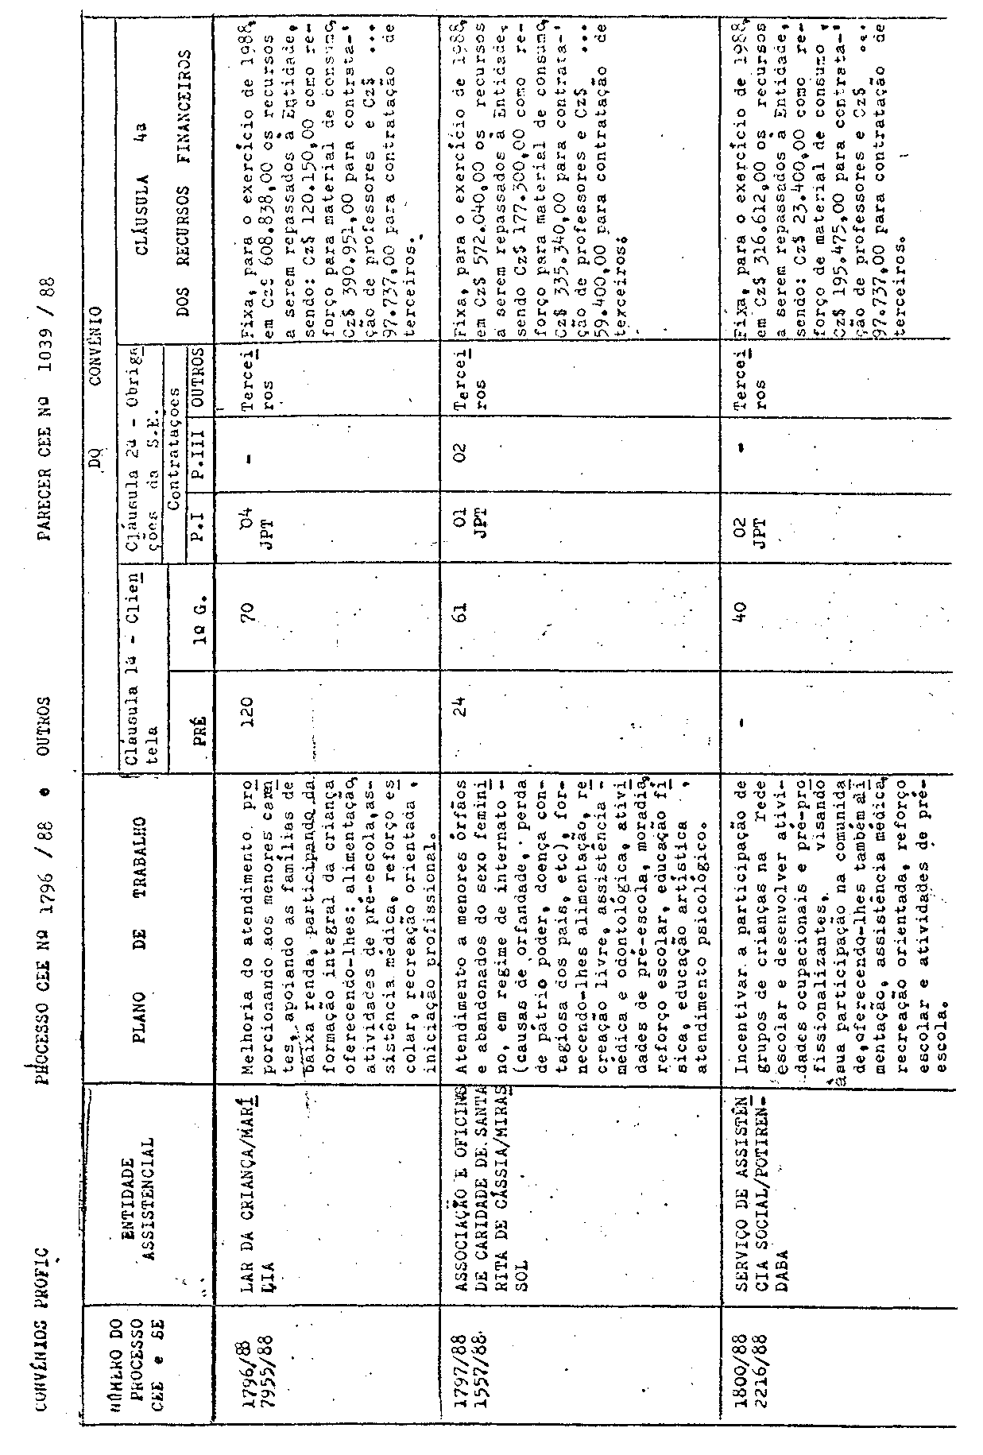
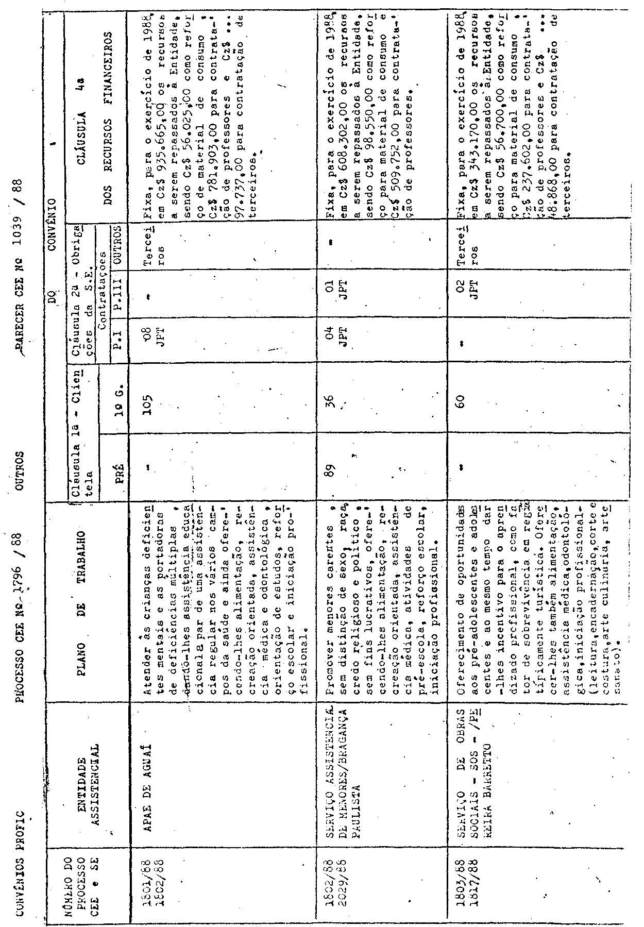
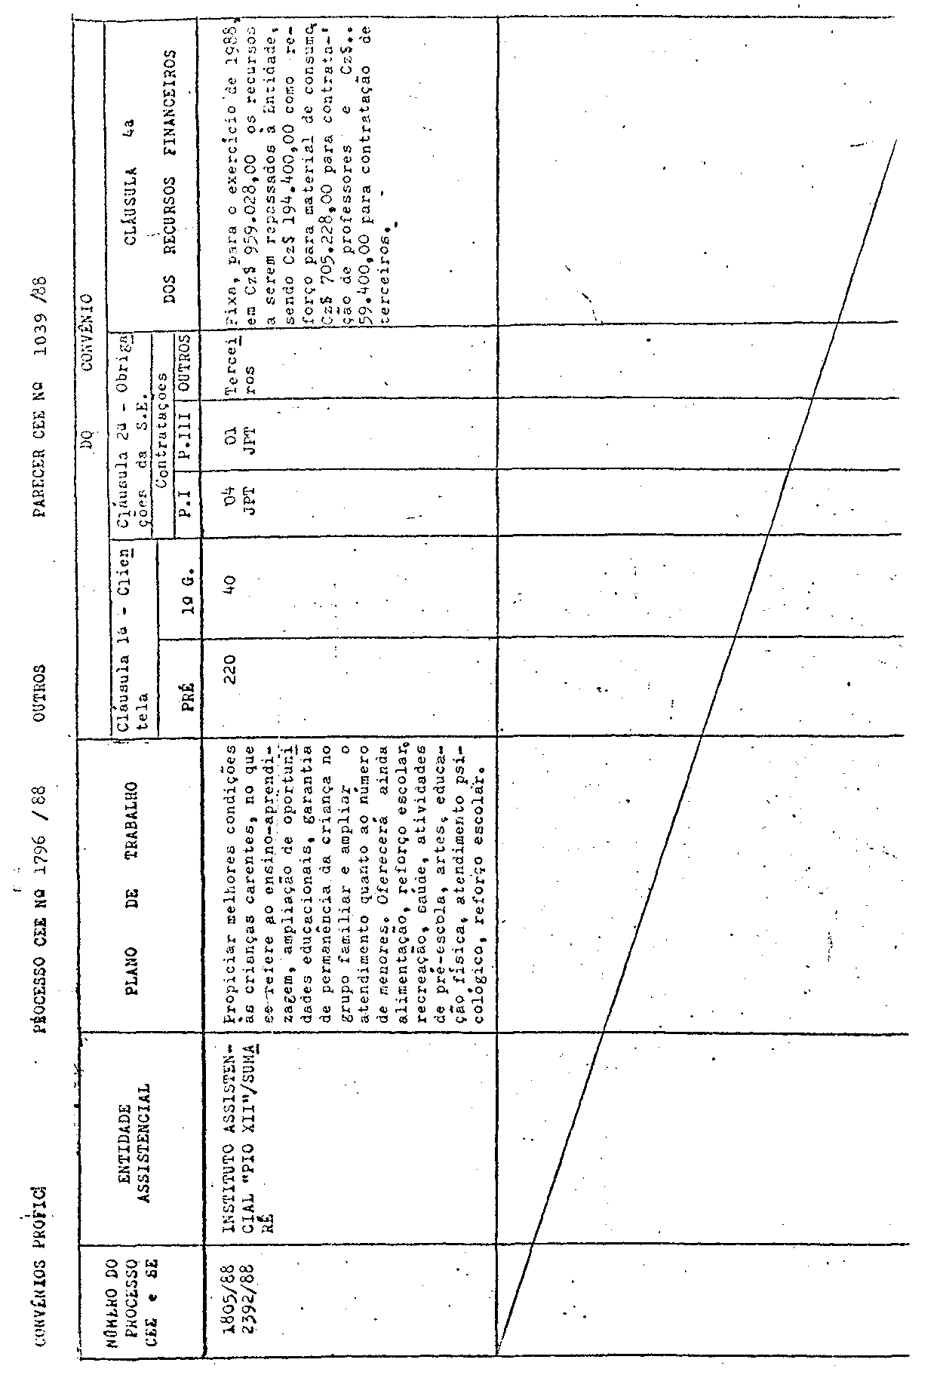
PROCESSO CEE Nº 1796/88 e Outros. PARECER CEE Nº 1039/88

Do anteriormente exposto concluimos:-
- que são abrangentes os dados contidos noa autos por apresentarem projetos detalhados; manifestação favorável das autoridades preopinantes; a declaração da Entidade de se colocar à disposição para efeito de acompanhamento do trabalho; as demais informações prestadas pela Entidade e órgãos Centrais da SE, inclusive a disponibilidade de recursos financeiros para o presente exercício;
- que estão bem definidos e detalhadas as cláusulas contidas na minuta encaminhada, como por exemplo: a clientela a ser atendida; obrigações das partes perfeitamente definidas; a responsabilidade pela coordenação e execução do Convênio; dos recursos financeiros (valor, destinação e administração dos recursos); das alterações; a vigência e o foro.
Os presentes convênios terão sua vigência a partir da data da sua assinatura até 31-12-89, o que vem atender às recomendações deste Colegiado em Pareceres anteriores sobre o mesmo assunto.
Reiteramos as apreciações e recomendações contidas em Pareceres anteriores, que aprovaram convênios da mesma natureza, principalmente as contidas no Parecer CEE nº 617/88 de 01-7-88.
3.CONCLUSÃO:
Aprova-se, nos termos deste parecer, a celebração dos Convênios entre o Estado de São Paulo, através da Secretaria da Educação e as 7 (sete) Entidades Assistenciais relacionadas na Apreciação objetivando a implantação e o desenvolvimento do Programa de Formação Integral da Criança-PROFIC.
São Paulo, 11 de outubro de 1988.
a) Consº Francisco Aparecido Cordão - Relator

DELIBERAÇÃO DO PLENÁRIO
O CONSELHO ESTADUAL DE EDUCAÇÃO aprova, por unanimidade, a decisão da Comissão de Planejamento, nos termos do Voto do Relator.
Sala "Carlos Pasquale", em 09 de novembro de 1988.
a) Consº Jorge Nagle Presidente

